Бинарный урок как средство формирования функциональной грамотности студентов

Р. С. Крамаренко, старший методист, преподаватель,
Е.А. Миловидова, преподаватель (Камчатский индустриальный техникум, г. Вилючинск, Камчатский край)

Одной из задач современного образования является формирование функциональной грамотности, которую считают ярким индикатором образованности личности и общества. Для реализации этой задачи при конструировании учебного занятия необходимо использовать разные формы и методы обучения.

Известный российский ученый А.А. Леонтьев отмечал, что функционально грамотный человек - тот, кто способен использовать все постоянно приобретаемые в течение жизни знания, умения и навыки для решения максимально широкого диапазона жизненных задач в различных сферах человеческой деятельности, общения и социальных отношений.
Как сформировать функциональную грамотность у студентов индустриального техникума? Эффективное педагогическое решение - бинарный урок как актуальная форма реализации межпредметных связей и интеграции учебных дисциплин.
В качестве примера предлагаем план-конспект бинарного урока по дисциплинам «Обществознание» и «Информатика».
Тема занятия: «Отклоняющееся (девиантное) поведение в сети Интернет».
Цели занятия:
Образовательные: совершенствовать навыки работы в электронной таблице и применять их при решении различных аналитических задач на примере изучения проблемы девиантного поведения человека в сети Интернет.
Воспитательные: стимулировать самостоятельность студентов при решении профессиональных и жизненных задач, воспитывать аккуратность, дисциплинированность.
Развивающая: развивать внимание, память обучающихся, умения сопоставлять полученную информацию и делать выводы.
Ход занятия
Преподаватель 1: Сегодня мы с вами проведем занятие в форме бинарного урока.
Преподаватель 2: Бинарный урок — это урок, который ведут одновременно два преподавателя. Л # § ^
Преподаватель 1: Посмотрите на предложенную иллюстрацию (рис. 1).
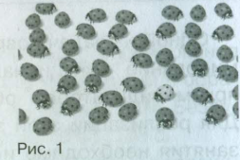

Как вы думаете, что произошло с божьей коровкой? (Студенты предлагают варианты ответов.)
Преподаватель 1: Как еще, кроме внешнего вида, божья коровка может выделиться среди других? (Своим поведением.)
Преподаватель 2: Вы знаете человека, который изображен на фото (рис. 2)? (Стив Джобс.)
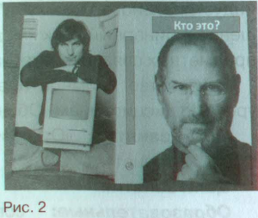

Преподаватель 2: Что вы о нем знаете? (Ответы студентов.)
Преподаватель 2: Сегодня, наверное, сложно найти образованного человека, который не слышал бы про Стива Джобса. Он изменил несколько индустрий, начиная от персональных компьютеров и заканчивая онлайн-покупками. Стив Джобс сумел убедить миллионы людей по всему миру, что им нужны устройства, о которых они раньше даже не знали, и вообще мог убедить кого угодно в чем угодно. Гений IT-технологий, мультимиллиардер, великолепный маркетолог, перфекционист- такими словам можно охарактеризовать Стива Джобса. В быту он был очень скромен, даже аскетичен и имел немало странных привычек, которые резко отклонялись от общепринятых норм и порой шокировали окружающих.
Преподаватель 1: Как вы думаете, о чем мы сегодня будем говорить на занятии? (Об отклоняющемся поведении.)
Преподаватель 1: Тема занятия: «Отклоняющееся (девиантное) поведение в сети Интернет». (Студенты записывают в тетрадь.)
Преподаватель 1: Запишите определение. Девиантное поведение (от лат. deviatio - уклонение) - отклоняющиеся от общепризнанных норм социальные действия, поступки людей или социальных групп, приводящие к нарушению этих норм и вызывающие необходимость соответствующего реагирования со стороны социальной группы или общества в целом. (Студенты записывают в тетрадь.)
Преподаватель 1: В широком смысле девиантное поведение включает любые отклонения от установленных норм, как в положительную, так и в отрицательную сторону, а в узком смысле — это только негативная форма. Надо отметить, что представление о девиантном поведении относительно и существенно различается в разных странах и в разные эпохи. В социальных группах та же ситуация: то, что в одной группе норма, в другой может быть девиацией.
Преподаватель 2: Какое именно поведение в сети Интернет считают девиантным (отклоняющимся от нормы)? (Обучающиеся приводят примеры.)
Преподаватель 2: Давайте подробно рассмотрим формы девиантного поведения в сети Интернет. (Студенты рассказывают о них, по очереди выходя к доске.)(Приложение 1)
Преподаватель 1: Делинквентное поведение - преступное поведение. Девиантное поведение относительно, делинквентное - абсолютно по отношению к законам страны. Следует иметь в виду, что делинквентное поведение не может быть девиантным в некоторых социальных группах, например, в сообществе хакеров воровство информации и финансов является нормой. (Обучающиеся записывают термины.).
Преподаватель 1: В чем отличие спама от хакерства? (Студенты отвечают.)
Преподаватель 2: Рассмотрим отчет о преступлениях, совершенных в сфере телекоммуникаций и компьютерной информации за 2007-2013 гг. (Обучающиеся читают статью.)
Преподаватель 2: Удобно ли представлены данные в этой статье? (Нет.)
Преподаватель 2: Есть предложения? (Представить данные в виде диаграммы.)
На основании чего строится диаграмма? (Таблицы.)
Преподаватель 2: Давайте вспомним этапы построения диаграммы (Построить таблицу. Выделить данные, которые необходимо отразить в диаграмме. Чтобы вставить диаграмму, надо выбрать тип, построить ее и произвести оформление.)
Преподаватель 2: На основании созданной таблицы по данным отчета постройте столбчатую диаграмму, которая будет отражать количество преступлений по статьям УК РФ и по годам. (Студенты выполняют задание за компьютерами.) (Приложение 2, рис. 3.)
Преподаватель 2: Давайте сделаем выводы, прокомментируем построенную диаграмму. (Обучающиеся поясняют.)
Преподаватель 1: Перед вами представлены факторы социального поведения, которые могут повлиять на развитие девиации. Давайте распределим их по колонкам. (Студенты заполняют таблицу.) (Приложение 3)
Преподаватель 1: Одним из факторов девиантного поведения является подверженность влиянию извне. Предлагаю вам пройти тест «Как сильно вы подвержены влиянию толпы?»
Преподаватель 2: Прежде чем пройти тест, вам нужно будет создать электронный тест с подсчетом баллов, используя заготовку теста в электронной таблице. (Обучающиеся выполняют задание за компьютером, следуя инструкции.) (Приложение 4, рис. 4)
Преподаватель 2: Какая функция поможет вам подсчитать количество набранных баллов? (Сумма.)
Преподаватель 2: А организовать автоматический ответ на тест после подсчета баллов?
(Преподаватель 1 комментирует результаты теста. Студенты слушают.)
Преподаватель 2: Предлагаю вам сделать вывод по сегодняшнему занятию. (Обучающиеся формулируют выводы.)
Преподаватель 2: Давайте закончим занятие словами Евгения Евтушенко:
Пусть нам не дано Изменить все немедля, как хочется, - Когда изменяемся мы,
Изменяется мир.
Мне бы очень хотелось, чтобы каждый из вас постарался избавиться от негативных отклоняющихся привычек и изменил мир.
Приложение 1
Девиантное поведение в сети Интернет может принимать следующие формы:
Хакерство | Хакерами (англ. hacker) в узком смысле слова называют людей, проявляющих исключительный интерес к проблематике защиты информации и применения этих знаний как для защиты информационных систем, так и для их взлома. Можно определить хакерство шире — это ярко выраженное увлечение познанием в сфере ИТ, выходящее за рамки профессиональной или учебной деятельности
Нарушение  режима  секретности | Базы данных, создававшиеся с некоммерческими целями, могут противоправно использоваться для извлечения выгоды. Нарушения режима секретности персональных данных могут осуществляться тремя способами:  1) с использованием политических или экономических полномочий;  - индивидами, не знающими о своих правах и обязанностях;  - в соответствии с контрактами между партнерами с неравным статусом.  Большая часть всех опасных вторжений в информационные системы исходит от самих сотрудников компаний. Из них около 55% случаев связано с ошибками персонала, а 25% - с недобросовестностью сотрудников
Диффамация | Это понятие означает анонимное распространение по компьютерным сетям ложной информации с целью нанесения морального или материального ущерба коммерческим структурам. Диффамация появилась практически одновременно с началом коммерческого использования сети Интернет.  При кажущейся анонимности действий в киберпространстве они тем не менее оставляют на компьютерах провайдера услуг доступа в сеть учетные записи, используя которые, в конечном счете, можно установить идентичность автора анонимного сообщения
Созда  ние  вирусов | Результатом работы вируса может быть:  - относительно безвредное вмешательство в работу компьютера (например, злая шутка, когда экран гаснет и выдается сообщение, что ваш жесткий диск отформатирован);  - нанесение реального вреда, когда винчестер действительно форматируется или стираются важные файлы;  - настоящее преступление, когда с помощью троянских программ злоумышленники крадут номера ваших кредитных карт, пароли доступа, другую конфиденциальную информацию
Спам | Как правило, спам — это массовая рассылка на большое число адресов, которая содержит рекламу, коммерческие предложения и т. д.  Среди спама встречаются также файлы с вирусами. Когда вы в результате поиска страницы сайтов получаете нечто, не имеющее ничего общего с вашим запросом, - это и есть поисковый спам. Владельцы этих сайтов пытаются «обмануть» поисковую машину так, чтобы их сайт появлялся в выдаче по всем наиболее популярным запросам. Это делается с целью увеличения трафика на сайте.  Если даже спам не является прямым мошенничеством (реклама, присланная по почте, может вполне соответствовать действительности), он «ворует» ваше внимание, время, а часто и непосредственно деньги (например, если лимитное подключение к Интернету). Спамерство считается действием неподсудным, но неприличным
Интернет-зависимость | Под этим понятием понимают психологическую зависимость от Интернета, проявляющуюся в своеобразном уходе от реальности, при котором процесс навигации по Сети затягивает субъекта настолько, что он оказывается не в состоянии полноценно функционировать в реальном мире. Интернет-зависимость объединяет такие феномены, как «электронное бродяжничество», пристрастие к азартным играм, онлайн-аукционам, биржам или электронным покупкам, «зависание» в чатах, групповых играх и телеконференциях и др.

Приложение 2
Отчет о преступлениях, совершенных в сфере телекоммуникаций и компьютерной информации
По данным ГИАЦ МВД России, было совершено компьютерных преступлений за 2007-2013 гг. (Старичков М.В. Понятие «компьютерная информация» в российском уголовном праве [Электронный ресурс] http://cyberleninka.ru/article/ri/ponyatie-kompyuternaya-informatsiya-v-rossiyskom-ugolovnom-prave).
По ст. 272 УК РФ «Неправомерный доступ к компьютерной информации» в 2007 году было совершено 5234 преступления, в 2008 году - 7450, в 2009 году - 9489, в 2010 году - 6132, в 2011 году - 2005, в 2012 году - 1930, а в 2013 году - 1799 преступлений.
По ст. 273 УК РФ «Создание, использование и распространение вредоносных программ для ЭВМ или машинных носителей» в 2007 году было совершено 1995 преступлений, в 2008 году - 1543, в 2009 году - 2097, в 2010 году - 1010, в 2011 году - 693, в 2012 году - 889, а в 2013 году - 764 преступления.
По ст. 274 УК РФ «Нарушение правил эксплуатации ЭВМ, системы ЭВМ или их сети» в 2007 году было совершено 7 преступлений, в 2008 году - 17, в 2009 году - 4, в 2010 году - 0, в 2011 году - 0, в 2012 году-1, а в 2013 году - 0 преступлений.
По ст. 159.6 УК РФ «Мошенничество в сфере компьютерной информации» в 2013 году зарегистрировано 693 преступления.
Задание:
- В электронной таблице Excel оформить по годам таблицу «Преступления в сфере компьютерной информации и высоких технологий».
- На основании созданной таблицы построить столбчатую диаграмму, которая будет отражать количество преступлений по статьям УК РФ и по годам.
В тетради сделать вывод, используя полученную диаграмму.
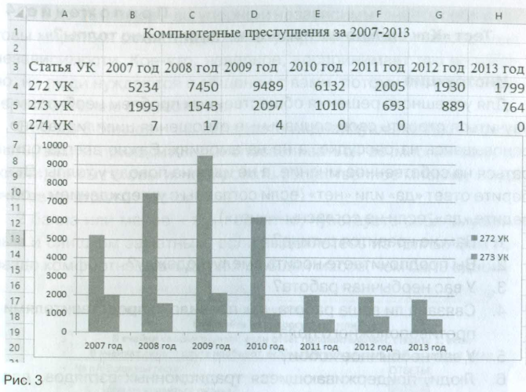
Приложение 3
Факторы социального поведения
Общественные | Личностные

К факторам социального поведения относятся:
- обычаи и традиции;
- социальные нормы и ценности;
- поведение социальной элиты;
- благоприятные условия для соблюдения социальных норм;
- врожденные инстинкты и психика индивида;
- жизненные цели, интересы и привычки индивида;
- самостоятельность, умение быть самим собой;
- способность к самооценке и самоконтролю;
- умение жить в обществе и ладить с людьми.

Приложение 4
Тест «Как сильно вы подвержены влиянию толпы?»
Инструкция
Для успешного решения общественных проблем необходимо научиться строить свои социальные отношения цивилизованно, основываясь на рассудке, а не на эмоциях. Важно всегда опираться на собственное мнение, а не идти на поводу у толпы. Выберите ответ «да» или «нет» (если согласны с утверждением - обведите «да», если не согласны - «нет»),
- Вам не нравится рутина?
- Вы предпочитаете носить смелую одежду?
- У вас необычная работа?
- Связана ли ваша работа, как правило, с представителями противоположного пола?
- У вас необычное хобби?
- Люди, придерживающиеся традиционных взглядов, для вас скучны?
- Держите ли вы дома каких-нибудь необычных животных?
- Вам нравится есть или готовить необычную еду?
- Большинство решений за вас принимают другие?
- Часто вы участвуете в спорах или дискуссиях?
- У вас есть сила воли?
- Вы настаиваете на своем независимо оттого, что говорят другие?
- Считаете ли вы себя хозяином своей судьбы?
- Приходится ли вам спрашивать совета у друзей, прежде чем принимать решение?
- Часто ли вы отстаиваете что-то необычное или непопулярное?
Ключ к тесту
Подсчитайте очки: каждый положительный ответ дает 1 очко, каждый отрицательный - 0 очков. В вопросах 9, 13 и 15 все наоборот: «да» - 0 баллов, «нет» -1 балл.
От 9 до 15 баллов - вы упорны и независимы, знаете себя и готовы мириться с некоторой непопулярностью, если такова цена независимости. Кое-кто, наверное, воспринимает это негативно, но люди нуждаются в общении с вами, потому что с вами интересно, вы вне стереотипов.
От 3 до 8 баллов - вы обладаете индивидуальностью. Может быть, вам и приходится приспосабливаться во многих сферах жизни, но вы готовы игнорировать общественное мнение, когда считаете, что это нужно.
2 балла или менее - вы, вероятно, чувствуете себя смущенным и слишком заметным, если выделяетесь из толпы. Вам гораздо комфортнее находиться в общей массе, чем быть одному.
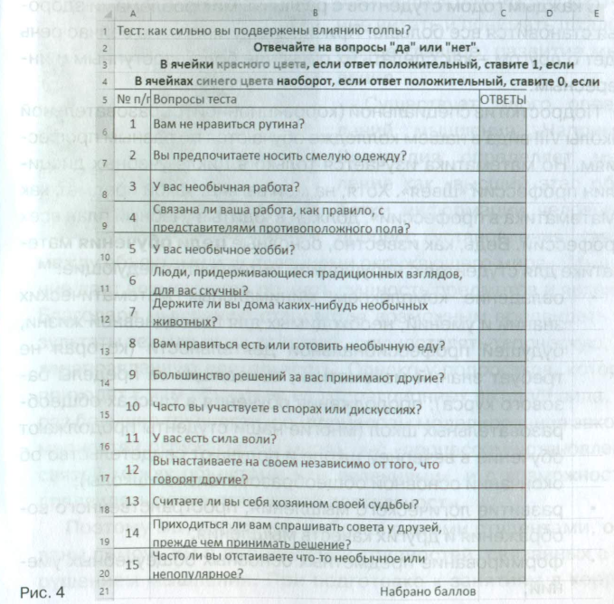
Приложение к журналу «Среднее профессиональное
образование» № 4, 2023 г. С. 133-143.

